PETROL LAWN MOWER

RAC511BSRP

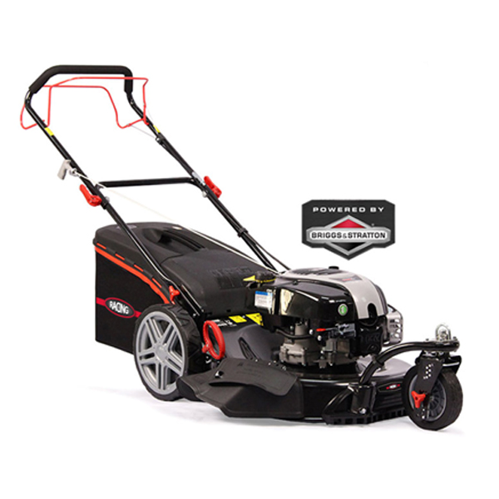ORIGINAL INSTRUCTION MANUAL

DATA NOT CHECKED

BUILDER SAS

32, rue Aristide Bergès - ZI 31270 Cugnaux - France

MADE IN PRC 2019

1. **Consignes de sécurité**
2. **Instructions de sécurité pour les tondeuses thermiques**

**Instructions**

1. Lire les instructions attentivement. Etre familier avec les commandes et l’utilisation appropriée de l’équipement.
2. Ne jamais laisser les enfants utiliser cette tondeuse. En cas de prêt de la tondeuse, transmettre également ce manuel à la tierce personne, s’assurer également que cette personne utilise cet appareil uniquement après avoir reçu les instructions nécessaires. Les lois locales peuvent restreindre l’âge de l’utilisateur.
3. Ne jamais tondre pendant que des personnes, spécialement les enfants, ou les animaux sont proches.
4. Garder en tête que l’opérateur ou l’utilisateur est responsable des accidents ou risques pouvant survenir aux autres personnes ou leurs propriétés.

**Préparation**

1. Pendant la tonte, toujours porter des chaussures de sécurité et de longs pantalons. Ne pas utiliser l’équipement pieds nus ou en portant des sandales ouvertes.
2. Inspecter minutieusement la zone où l’équipement est utilisé en enlevant tous les objets qui peuvent être touchés par la machine.
3. ATTENTION – L’essence est extrêmement inflammable.

* Ajouter le combustible avant le démarrage. Ne pas enlever le bouchon du réservoir du combustible pendant que la machine est en marche ou quand elle est chaude.
* Si l’essence s’est renversée ou a fuit, ne pas tenter de démarrer l’engin mais déplacer la machine loin de la zone de fuite et éviter de créer une source d’ignition jusqu’à ce que les vapeurs d’essence se soit dissipée.
* Ravitailler seulement à l’extérieur et ne pas fumer pendant le ravitaillement.
* Stocker le carburant dans des réservoirs spécifiquement désignés à cet effet.
* Remplacer par sécurité le réservoir du combustible ou le bouchon d’essence défectueux.

1. Remplacer les silencieux défectueux.
2. Avant utilisation, vérifiez toujours visuellement que les lames, l’ensemble de lames et le verrou de lame ne sont pas usés ou endommagés. Remplacez les lames et les ensembles de lames qui ne sont pas en bon état pour maintenir l’équilibre. Toujours utiliser les lames recommandées. Contactez le fabricant ou votre revendeur pour obtenir une liste des lames recommandées. Des lames non recommandées peuvent entraîner des dysfonctionnements, des blessures et des accidents.
3. Les lames doivent être équilibrées pour assurer un bon fonctionnement et pour pouvoir travailler en toute sécurité.

**Opération**

1. Ne pas utiliser la machine dans un espace confiné ou de dangereuses émissions de monoxyde de carbone peut être collecté.
2. Tondre seulement sous la lumière du jour ou sous une bonne lumière artificielle.
3. Eviter l’utilisation de l’équipement sur de l’herbe grasse, quand c’est possible.
4. Toujours être sûr de votre marche sur les pentes.
5. Marcher, ne jamais courir.
6. Pour les tondeuses à roues, tondre à travers les pentes, jamais de haut en bas.
7. Exercer avec une extrême précaution lors du changement de direction sur les pentes.
8. Arrêter les lames si la tondeuse doit être inclinée lors du transport lors d’une traversée de surfaces autres que de l’herbe, et lors du transport de la tondeuse dû à la zone qui doit être tondue.
9. Ne pas tondre sur des pentes excessivement raides.
10. Utiliser une extrême précaution lors du renversement ou de la traction de la tondeuse vers soi.
11. Ne jamais utiliser la tondeuse avec des protections défectueuses, ou sans dispositifs de sécurité, par exemple des déflecteurs et/ou bac de ramassage, qui ne sont pas en place.
12. Ne pas changer la configuration du moteur ou augmenter la vitesse.
13. Pour le démarrage, désengager toutes les lames, les vitesses doivent être au point mort, le levier de commande de traction doit être relâché. Mettre les pieds bien loin des lames.
14. Avant de démarrer l’engin ou mettre en route le moteur, lire attentivement et comprendre toutes les instructions.
15. Ne pas incliner la tondeuse lors du démarrage de la machine ou allumer le moteur, excepté si la tondeuse doit être inclinée pour le démarrage. Dans ce cas, ne pas l’incliner plus que absolument nécessaire et soulever seulement la partie qui est la plus éloignée de l’utilisateur.
16. Ne pas démarrer la machine en se tenant devant l’éjection.
17. Ne pas mettre les mains ou les pieds près ou sous les pièces rotatives. Garder tout le temps propre l’embouchure de l’extracteur d’herbe.
18. Ne jamais prendre ou porter la tondeuse pendant que la machine est en marche.
19. Arrêter la machine et enlever la clé de contact, débrancher l’antiparasite de la bougie:

* Avant de nettoyer ou déboucher l ‘extracteur d’herbe.
* Avant de vérifier, nettoyer, et de travailler sur la tondeuse.
* Après avoir percuté un objet. Inspecter la tondeuse pour voir s’il y a des dommages et faire des réparations nécessaire avant de réutiliser la tondeuse.
* Si la tondeuse commence à vibrer anormalement, arrêter le moteur immédiatement et vérifier en respectant les recommandations préalables.

1. Arrêter le moteur immédiatement:

* A chaque fois que vous quittez l’engin.
* Avant le ravitaillement.

1. Pour arrêter le moteur, réduire le réglage de l’accélérateur, couper le contact et lâcher la poignée de présence opérateur, fermer le robinet d’essence (suivant équipement).
2. Aller lentement lors de tout déplacement.
3. La tondeuse à gazon ne doit pas être utilisée sur les pentes et près des dénivellations, des fossés ou des talus. si l'outil doit être utilisé dans de tels emplacements, prenez une précaution extrême et utilisez-le avec précaution.
4. Les systèmes ou fonctions de sécurité de la tondeuse à gazon ne doivent pas être altérés ni désactivés.
5. L'opérateur ne doit pas modifier ni altérer les réglages scellés du contrôle de la vitesse du moteur.

**Maintenance et stockage**

1. Contrôler, vérifier et resserrer tous boulons, verrous, et vis pour s’assurer que l’équipement est en condition d’utilisation en toute sécurité.
2. Ne jamais garder la tondeuse avec de l’essence dans le réservoir dans un immeuble ou des vapeurs peuvent provoquer une flamme vive ou une étincelle.
3. Laisser l’engin se refroidir avant de le ranger dans un endroit fermé.
4. Pour réduire un risque de feu, garder l’engin propre sans herbes, sans graisse, le silencieux et le moteur refroidit, débrancher la batterie s’il y a et vider le réservoir à carburant
5. Vérifier le bac à herbe fréquemment, son état d’usure ou sa détérioration.
6. Remplacer les parties usées et endommagées pour la sécurité.
7. Si le réservoir du combustible doit être vidangé, il devra être fait à l’extérieur.

**Consignes particulières de sécurité**

* Utilisez toujours la tondeuse avec son sac de ramassage et/ou son déflecteur dans la position prévue.
* Éteignez le moteur avant de vider le sac de ramassage ou avant de modifier la hauteur de coupe.
* Pendant que le moteur tourne, n’introduisez jamais vos mains ou pieds sous la tondeuse ou sous la zone d’éjection de l’herbe.
* Avant de tondre, retirez tous les objets étrangers du gazon pouvant être propulsés par la machine.
* Maintenez les enfants et animaux domestiques à une distance de sécurité pendant l’utilisation de la tondeuse.
* Ne soulevez jamais la tondeuse au démarrage du moteur.
* La consommation d’alcool, de médicaments et de drogues, ainsi que des états de maladie, fièvre et fatigue nuisent à votre capacité à réagir. N’utilisez pas d’outils électriques dans de telles circonstances.
* Ne modifiez jamais la vitesse nominale du moteur.
* Ne soulevez jamais et ne transportez jamais l’outil quand son moteur est en marche.
* Avant de mettre le moteur en marche, relâchez la barre de traction.
* Avant de tondre, installez le sac de ramassage dans sa position prévue.
* N’utilisez pas la tondeuse en cas de pluie ou si l’herbe est mouillée.
* Ne soulevez jamais l’arrière de la tondeuse au démarrage du moteur et ne placez jamais vos mains ou vos pieds sous le carter de coupe ou dans la bouche d’éjection arrière pendant que le moteur tourne.
* Éteignez le moteur et retirez le capuchon de la bougie d’allumage dans les cas suivants :
  + - Avant toute opération sous le carter de coupe ou à proximité de la bouche d’éjection.
    - Avant tout entretien, réparation ou vérification.
    - Avant de transporter, soulever ou ranger la tondeuse.
    - Si vous laissez la tondeuse sans surveillance ou changez la hauteur de coupe.
    - Pour retirer et vider le sac de ramassage.
* Après avoir percuté un objet étranger, éteignez le moteur et inspectez attentivement la tondeuse pour repérer tout dommage. Apportez la tondeuse dans un centre de réparation agréé pour effectuer la réparation le cas échéant.
* Si la tondeuse vibre anormalement, essayez d’en comprendre la raison et apportez votre tondeuse dans un centre de réparation agréé.
* Vérifiez régulièrement que les boulons, écrous et vis sont correctement serrés pour une utilisation sécurisée de la tondeuse.
* Vérifiez régulièrement que les boulons, les écrous et les vis sont correctement serrés pour une utilisation sûre de la tondeuse.
* N'utilisez pas l'outil s'il y a un risque d'éclairage.
* Utilisez l'outil à la lumière du jour ou sous un bon éclairage. Toujours garder les spectateurs à distance.
* Avertissement: prenez des mesures de précaution extrêmes lorsque vous utilisez la tondeuse à gazon dans les pentes et à proximité de dénivellations, de fossés ou de digues. soyez toujours sûr de votre position et restez en alerte.
* Les systèmes ou fonctions de sécurité de la tondeuse à gazon ne doivent pas être altérés ni désactivés;
* L'opérateur ne doit ni modifier ni modifier les réglages étanches du contrôle de la vitesse du moteur;
* Avant d’utiliser l’outil pour la première fois, l’opérateur doit avoir suivi une formation adéquate avec un personnel expérimenté.
* Avertissement: n'utilisez pas l'appareil en étant fatigué, malade ou sous l'influence de l'alcool ou d'autres drogues;
* Garez l’outil en toute sécurité avant de le quitter. L'outil doit être éteint.
* La tondeuse à gazon ne doit pas être utilisée sans le collecteur d'herbe entier ou le dispositif de protection pour l'ouverture du refoulement à fermeture automatique;
* Attention: faites attention aux gaz d'échappement. Ne les inhalez pas.
* Portez des vêtements adéquats, tels que des pantalons longs et un équipement de protection: protection des pieds antidérapante, protection de l'ouïe, des yeux et des gants.
* Pour éviter les problèmes de santé, limitez le temps d’opération. Prenez suffisamment de repos. L'exposition au bruit et aux vibrations peut avoir de graves conséquences sur la santé.
* AVERTISSEMENT: le déplacement des assemblages de lames présente un danger. Toujours manipuler les lames à l’arrêt complet et porter des gants de protection.

**Manipulation des carburants**

Redoublez de prudence lors de la manipulation des carburants. Ils sont inflammables et les vapeurs sont explosives.

Utilisez seulement un récipient approuvé.

Ne retirez jamais le bouchon de carburant ou n’ajoutez pas du carburant lorsque la machine est allumée. Eteignez l’appareil et laissez le moteur et les composants d'échappement refroidir avant de faire le plein.

Ne fumez pas.

Ne faites jamais le plein à l'intérieur d’un local, salle.

Ne rangez jamais l’outil et le bac à carburant à l'intérieur où il y a une flamme nue, comme près d'un chauffe-eau.

Si du carburant s’est renversé, ne tentez pas de démarrer la machine, mais déplacez-la plutôt loin du déversement avant de commencer son utilisation. Veuillez nettoyer tout déversement de carburant.

Replacez et serrez toujours le bouchon du réservoir après le ravitaillement.

Suivez strictement les instructions de ce manuel pour le remplissage en carburant de l'outil.

**Lors de la maintenance et du stockage**

Arrêtez l‘outil et attendez qu’il se soit complètement arrêté. Assurez-vous que toutes les pièces mobiles sont venues à l’arrêt.

Laissez la machine refroidir avant d'effectuer une inspection, des réglages, une maintenance, son entretien et son rangement.

Rangez l'outil où la vapeur de carburant n’atteindra pas une flamme ou une étincelle.

Lors de son transport, l’outil doit être sécurisé afin d'éviter toutes fuites de carburant, les accidents et les blessures.

**Risques résiduels**

Même si vous utilisez ce produit en conformité avec toutes les exigences de sécurité, les risques potentiels de blessures et de dommages demeurent. Les dangers suivants peuvent survenir dans le cadre de la structure et de la conception de ce produit.

Soyez toujours vigilant lorsque vous utilisez ce produit, afin que vous puissiez reconnaître et gérer les risques plutôt.

Il y a des conséquences néfastes de la santé résultant de l'émission de vibrations si le produit est utilisé sur de longues périodes de temps ou pas gérée de manière adéquate et correctement entretenu.

Il y a des risques de blessures et de dommages à la propriété en raison de pièces jointes ou cassé l'impact soudain d'objets cachés lors de l'utilisation de coupe.

Risque de dommage de dommages corporels et matériels causés par des objets volants.

L'utilisation prolongée de ce produit expose l'opérateur à des vibrations et peut produire la maladie dit du «doigt blanc». Afin de réduire le risque, veuillez porter des gants et gardez vos mains au chaud.

Si l'un des symptômes du syndrome du «doigt blanc» apparait, consultez immédiatement un médecin. Les symptômes du «doigt blanc» comprennent: engourdissement, perte de sensibilité, chatouillements, picotements, douleur, perte de force, changements de couleur ou condition de la peau. Ces symptômes apparaissent généralement sur les doigts, les mains ou les poignets. Le risque augmente à basses températures.

Une longue exposition au bruit peut affecter la santé de l'opérateur. Une protection auditive doit toujours être utilisée lors de l'utilisation de l'outil. Le fonctionnement de l'outil doit être limité et un peu de repos doit être pris entre deux sessions (par exemple 10 min de fonctionnement et 20 min de repos).

**Symboles / pictogrammes**

Symboles apposés sur l’appareil

|  |  |
| --- | --- |
|  | Attention!  Lire la notice d‘utilisation. |
|  | Attention risques de blessure ! Éteindre le moteur et dévisser les fiches de bougies avant d‘effectuer des travaux d‘entretien. Lire le manuel d’instructions  Risques de blessures dus à des lames acérées! Tenir ses pieds et ses mains éloignés. |
|  | Attention ! Risque de projections  Tenir les personnes éloignées de la zone de coupe |
|  | Ne tondez jamais pendant que des personnes, en particulier des enfants, ou des animaux se trouvent à proximité. |
|  | Diamètre de coupe |
|  | Danger! Tenir ses mains et ses pieds éloignés. |
|  | Niveau de puissance sonore garanti |
| Symboles du guidon : | |
|  | Arrêter l‘appareil :  relâcher la barre de sécurité |
|  | Entraînement des roues allumé :  tirer la barre d‘entraînement |
| Symboles du couvercle du réservoir: | |
|  | Remarque sur les tubulures de remplissage d‘essence |
|  | Attention! Vérifier le niveau d‘huile avant le démarrage. |
| Symboles du bouchon de remplissage d‘huile : | |
|  | Remarque sur les tubulures de remplissage d‘huile |
| Symboles utilisés dans le mode d’emploi | |
|  | Symbole de danger et indications relatives à la prévention de dommages corporels ou matériels. |
|  | Symbole d’interdiction (l’interdiction est précisée à la place des guillemets) et indications relatives à la prévention de dommages. |
|  | Symboles de remarque et informations permettant une meilleure utilisation de l‘appareil. |

1. **Utilisation conforme**

Cet appareil n’est destiné qu’à la tonte de surfaces de gazon et d’herbe dans le domaine domestique. L’appareil est conçu pour une utilisation domestique. Il n’est pas destiné à une utilisation professionnelle continue. Toute autre utilisation qui n’est pas explicitement autorisée dans cette notice peut conduire à des dégâts sur l’appareil et constituer un danger grave pour l’utilisateur.

Cet appareil est conçu pour être utilisé par des adultes. Les enfants ainsi que les personnes qui ne sont pas familières avec cette notice ne doivent pas utiliser cet appareil. L’utilisateur est responsable des accidents ou des dégâts provoqués sur des personnes ou leurs biens. Le fabricant n’est pas responsable des dommages causés par une utilisation non conforme aux prescriptions ou par un maniement fautif.

1. **Description générale**

**Contenu de la livraison**

Retirez l’appareil de son emballage avec prudence et vérifiez que les éléments suivants sont complets :

- tondeuse à gazon à essence

- Roue avant avec tringlerie

- Couvercle de la tringlerie de roue avant

- Accessoires pour le montage de la roue avant

- guidon repliable

- sac de récupération de l’herbe

- Kit de paillage

- Conduit d‘éjection latérale

- serre-câble

- accessoires de montage pour la fixation du guidon (sur le support de guidon)

- Clé à bougies

- notice d’utilisation

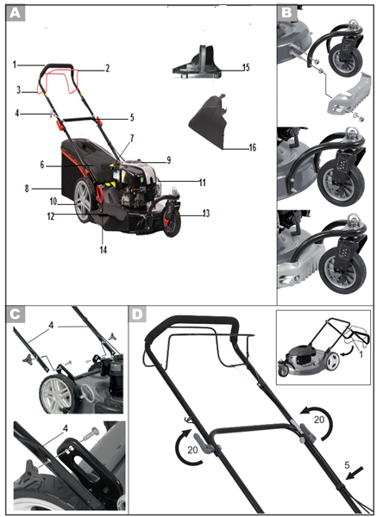

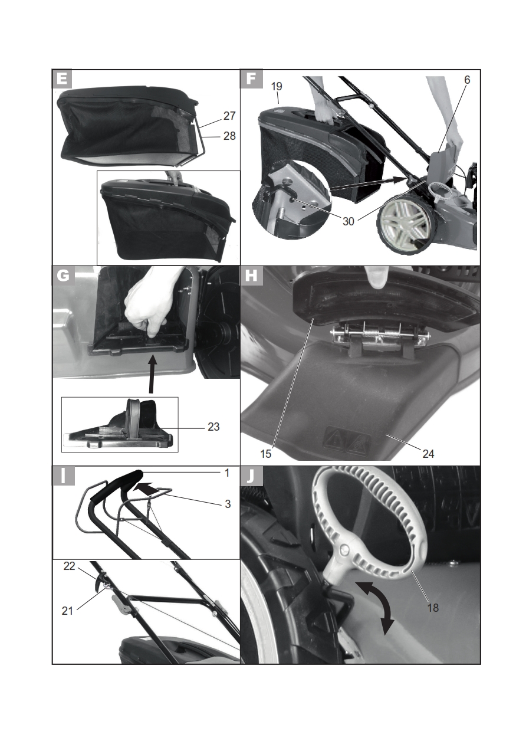

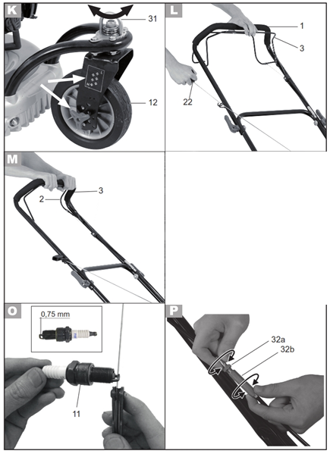

**Description du fonctionnement**

L’appareil fonctionne avec un moteur à 4 temps performant. Le système Ready-Start avec starter automatique régulé en température, la traction arrière et la fonction freine-lame facilitent l‘utilisation de l‘appareil. L’appareil est équipé d’un boîtier en tôle d’acier de grande qualité et d’un guidon repliable. L’utilisateur dispose de trois modes de service : Tondre avec panier de ramassage d’herbe, tondre et pailler ou tondre avec éjection latérale de l’herbe.

**Aperçu**



1. guidon supérieur
2. barre d’entraînement
3. barre de sécurité
4. câble de démarrage
5. guidon inférieur
6. rabat
7. Réservoir d’essence
8. Bac à herbe
9. réservoir d’huile
10. Roues artier
11. Filtre à air (non visible)
12. Éjection latérale avec rabat
13. Roue avant
14. Levier de réglage de la hauteur de coupe
15. Kit de paillage
16. Conduit d‘éjection latérale

**Équipements de sécurité**



**3 Barre de sécurité** l’appareil s’arrête lorsque l’on relâche la barre de sécurité.

**6 Protection antichoc** elle protège l’utilisateur des objets projetés par l’appareil et de tout contact involontaire avec les lames lorsqu’il tond sans le sac de récupération.

**10 Protection du pot d’échappement** il empêche que les mains ou tout matériau inflammable n’entrent en contact avec le pot d’échappement brûlant.

**15 Éjection latérale avec chicane** pour empêcher le catapultage latéral de l‘herbe coupée et de matières solides, et pour aligner latéralement l‘herbe coupée.

**5 Données techniques**

|  |  |  |
| --- | --- | --- |
| Puissance | | 2.61 kW |
| Moteur | | Briggs&Stratton DOV 750EX |
| Cylindrée | | 161 cm3 |
| Fréquence de rotation | | 2900/min |
| Serrage de couple des lames | | 45 Nm |
| Entraînement des roues | | ca.3.0 km/h |
| Volume du réservoir d’essence | | 1,0 l |
| Indice d’octane | | 95-98 |
| Volume du réservoir d’huile de moteur | | 600 ml |
| Huile de moteur | | HD SAE 30 ou 10W-30 |
| Bougies. | | Champion QC12YC |
| Largeur de coupe | | 51 cm |
| Hauteur de coupe. | | 6 positions, 25-75 mm |
| Volume du sac de récupération | | 75 l |
| Poids (vide) | | 33.2 kg |
| Niveau de pression acoustique (LpA) | | 82,5 dB (A) K= 2,5dB(A) |
| Puissance acoustique (LWA) mesurée | | 94,52 dB (A); KWA=1,52dB |
| Garantie | | 98 dB(A) |
| Vibrations sur la poignée (an) | Max 7,476 m/s2; K=1,5 m/s2 | |

**6. Mise en service**

 **Attention! Risques de blessure dus aux lames tournantes. N’effectuez des travaux sur l’appareil que lorsque les lames sont éteintes et à l’arrêt.**

Avant de mettre l’appareil en marche, il vous faut

- retirer les chapeaux anti-poussière

- montez la roue avant

- monter le guidon

- montez le cas échéant le panier de ramassage d’herbe / le kit de paillage / le conduit d’éjection latérale

- monter le cordon du starter

- remplir l’huile du moteur

- remplir le réservoir d’essence

- régler le cas échéant la hauteur de coupe

**1) Monter la roue avant**



1. Par l‘arrière, introduisez les vis par les évidements (les vis plus longues doivent pénétrer dans le trou inférieur) et immobilisez la tringlerie de la roue avant avec les écrous
2. Maintenant, fixez le capotage contre les vis inférieures encore saillantes.

**2) Réglage de la hauteur roue avant**

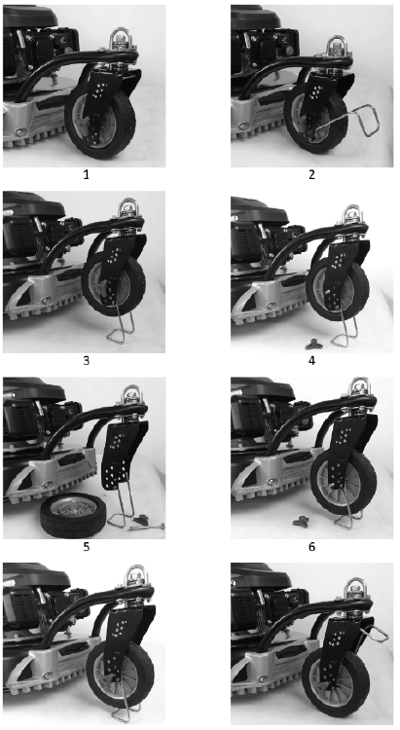

**3) Monter le guidon**

**Attention! Lors du montage du guidon, veillez à ne pas coincer les câbles de commandes.**

1. À l‘extrémité inférieure du guidon se trouve un alésage via lequel les goujons correspondants sont tirés dans la fixation contre l‘appareil. Cela forme le point de pivotement inférieur pour le réglage de l‘angle d‘inclinaison.
2. Fixez le guidon inférieur (4) avec les vis de fixation de ce dernier et avec les écrous à ailettes. Pour déterminer l‘inclinaison souhaitée, choisissez l‘une des deux positions de vissage possibles.



1. Rabattez le guidon supérieur (1) (petite image) et appuyez sur le levier de blocage (20) dans la direction la barre.
2. Fixez les câbles de commandes sur le guidon à l’aide de serre-câble (5).

**4) Monter le sac de récupération**

**Attention: Ne pas utiliser l’appareil sans sac de récupération ni sans protection antichoc entièrement montés. Risques de blessures!**

 Monter le panier collecteur :

Placez les languettes synthétiques sur le panier collecteur.

Introduisez la poignée dans le panier de ramassage et immobilisez-la avec la vis ci-jointe.

 Installer le sac de récupération sur l’appareil

1. Avant d‘utiliser le panier de ramassage, il faut avoir retiré le kit de paillage et le conduit d‘éjection latéral. (Cf.  ).

2. Soulevez le rabat (6).

3. Suspendez le sac de récupération aux suspensions prévues à cet effet (28) situées au dos de l’appareil.

4. Relâchez le rabat, elle maintient le sac de récupération en place.

**Démonter le sac de récupération**

1. Soulevez le rabat et retirez le sac de récupération.
2. Videz le sac de récupération (voir chapitre «Élimination/ protection de l’environnement») et remettez-le en place.

**5) Kit de paillage**

Avant d‘utiliser le kit de paillage, il faut avoir retiré le conduit d‘éjection latéral. (Cf.  )

 Fixer le kit de paillage

1. Enlevez le panier de ramassage ( 19) s‘il était monté.
2. Soulevez le rabat (6).
3. Introduisez le kit de paillage. Le bouton de sécurisation rouge encrant.

**Retirer le kit de paillage**

4. Soulevez le rabat (6).

5. Poussez le bouton de sécurisation rouge vers le bas puis retirez le kit de paillage.

**6) .Éjection latérale de l‘herbe**

  Avant d‘utiliser l‘éjection latérale d‘herbe, il faut mettre le kit de paillage (23) en place et avoir retiré le panier de ramassage d‘herbe (19).

 **Fixer le déflecteur latéral**

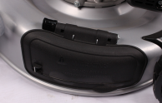 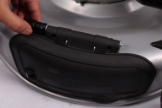 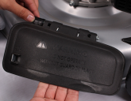 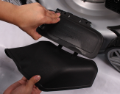 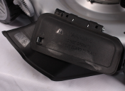

1 2 3 4 5

1. Assurez-vous que le couvercle latéral soit fermé.
2. Déverrouillez le couvercle latéral en tirant le loquet de sécurité vers la gauche, et en ouvrant en même temps le déflecteur.
3. Soulevez le couvercle latéral
4. Fixer le déflecteur dans les crochets réservés à cet effet. Ils maintiennent le déflecteur latéral en position.
5. Rabattez le couvercle latéral

**7) Monter le cordon du starter**

1. Tirez la barre de sécurité (3) en direction du guidon (1) et maintenez-la.

2. Tirez lentement le cordon du starter de la poignée du starter (4) en direction du guidon et accrochez le cordon du starter dans son guidage.

3. Relâchez la barre de sécurité (3).

**7) Remplir l’huile dans le moteur et contrôler le niveau d’huile**

 Placez l’appareil sur une surface place.

1. Dévissez le bouchon du réservoir d’huile avec jauge (7) et versez de l’huile dans le réservoir. Le réservoir d’huile a une contenance de 500 ml. Utilisez une huile de marque (SAE 30 par exemple).
2. Pour contrôler le niveau d’huile, essuyez la jauge avec un chiffon propre et remettez-la entièrement dans le réservoir.
3. Lisez le niveau d’huile sur la jauge après l’avoir ressortie. Le niveau d’huile doit se situer entre les deux marques minimum et maximum. 
4. Essuyez les éventuelles gouttes d’huile que vous avez fait tomber et refermer le bouchon du réservoir d’huile (7)

Contrôlez le niveau d’huile à chaque fois avant de tondre et réajustez-le lorsqu’il est en-dessous de la marque inférieure.

**8) Remplir le réservoir d’essence**

 Mise en garde! L’essence est inflammable et toxique:

- conservez l’essence dans des récipients prévus à cet effet;

- ne faites le plein qu’en plein air et jamais quand le moteur tourne ou que la machine est chaude;

- ouvrez le bouchon du réservoir avec prudence afin qu’aucune surpression ne puisse se développer;

- ne fumez pas lorsque vous faites le plein;

- évitez le contact avec la peau et l’inhalation des vapeurs;

- nettoyez l’essence si vous en avez renversée.

- Maintenez l’essence à distance de toute étincelle, flamme ou autre source d’incendie.

- N’utilisez pas de mélange d’essence et d’huile.

- Utilisez de l’essence sans plomb normale ou super.

- N’utilisez que de l’essence récente et propre.

- N’entreposez pas l’essence plus d’un mois étant donné que sa qualité peut alors s’amoindrir.

1. Dévissez le couvercle du réservoir ( 8) et versez de l’essence jusqu’au bord inférieur du bouchon de remplissage. Ne remplissez pas le réservoir à ras-bord pour que l’essence ait la place de se dilater.

2. Essuyez les restes d’essence autour du bouchon du réservoir et revissez-le

**Régler la hauteur de coupe**

L’appareil dispose de 6 positions de réglage de la hauteur de coupe (de 25 à 75 mm):

 1. Tirez le levier (18) vers l’extérieur et poussez-le sur la position souhaitée.

2. Appuyez à nouveau le levier vers l’intérieur.

3. Réglez la hauteur correspondante aussi sur la roue avant L‘étiquette sur la fixation de la roue indique sur quelle hauteur de tonte l‘appareil est réglé. sur quelle hauteur de tonte l‘appareil est réglé. Desserrez l‘écrou à ailettes et fixez la roue sur la position souhaitée.

1. Le fait d‘encranter l‘étrier de serrage (31) immobilise la roue en position. Si la roue doit tourner dans l‘autre sens, soulevez l‘étrier de serrage pour supprimer l‘immobilisation. Amenez la roue sur sa nouvelle position puis faites réencranter l‘étrier de serrage.

La bonne hauteur de coupe est de 30 à 45 mm pour un gazon d’ornement et de 40 à 65 mm pour un gazon utilitaire.

Choisir une hauteur plus élevée pour la première tonte de la saison.

**7. Utilisation**

 Respectez les lois de protection contre le bruit et les prescriptions locales.

**Allumer et arrêter le moteur**

Mise en garde! L’essence est inflammable. Démarrez le moteur à au moins 3 m du lieu où vous avez fait le plein.

Contrôlez régulièrement les niveaux d’essence et d’huile (voir «Mise en service») et réajustez-les à temps.

Démarrez l’appareil sur un sol sûr et plane de préférence pas dans les herbes hautes. Assurez-vous que les outils de découpe ne touchent ni des objets ni le sol.

Faire démarrer le moteur:

1. Tirez l’étrier de sécurité (3) dans la direction de la poignée (1) et maintenez-le.
2. Tirez la poignée de starter (22).
3. Si le moteur démarre, accompagnez le retour de la poignée de lanceur lentement dans la direction du câble de starter (21).

**Embrayage**

**L’embrayage (ci-dessous) peut être utilisé pour démarrer et arrêter l’outil**

* **Mettez l’embrayage sur la position FAST pour utiliser l’outil en position rapide**
* **Pour arrêter l’outil, mettez l’embrayage sur la position STOP.**

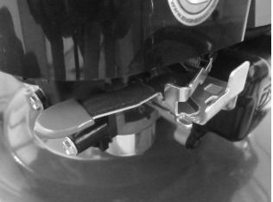

**Arrêter le moteur:**

1. Relâchez levier de sécurité (3). Le moteur s’éteint et la lame est ralentie.

Contrôlez régulièrement le dispositif d’arrêt de la lame :

Relâchez l’étrier de sécurité (3). Le moteur s’éteint et la lame est ralentie. La lame doit s’arrêter au bout de 7 secondes.

**Tondre**

1. Mettez le moteur en marche

2. Entraînement des roues

**Allumé :** tirez sur la barre d’en- traînement (2) en direction du guidon, la tondeuse avance.

**Éteint** : relâchez la barre d’en- traînement (2). L’appareil stoppe.

**Mécanisme automoteur**

Le mécanisme automoteur s‘enclenche en appuyant sur levier de sécurité (3) sur la poignée (1) et en tirant simultanément levier de traction (2) en direction de la poignée (1) jusqu‘au déclic. Ensuite, relâchez l‘étrier de traction (2).

La traction en avant par le mécanisme automoteur cesse lorsque vous relâchez le levier de sécurité (3).

Pour stopper le mécanisme automoteur sans éteindre le moteur, relâchez un peu le levier de sécurité (3) jusqu‘à ce que le mécanisme automoteur débraye. Tirez à nouveau le levier de sécurité en direction de la poignée (1) puis poursuivez la tonte sans le mécanisme automoteur.

**Instructions de travail**



* Tondez dans la mesure du possible du gazon sec pour ménager l’herbe.
* Réglez la hauteur de coupe de telle manière que l’appareil ne soit pas surmené.
* Conduisez l’appareil à vitesse modéré (marche) le long de bande aussi droite que possible. Pour un résultat de tonte impeccable, les bandes doivent toujours se chevaucher sur quelques centimètres

• Ne reculez pas.

• Travaillez toujours perpendiculairement aux pentes.

• Si les lames venaient à entrer en contact avec un corps étranger, éteignez immédiatement le moteur.

Attendez que les lames s’arrêtent complètement de tourner et vérifiez que l’appareil n’a pas été endommagé. Ne reprenez le travail que si l’appareil n’a pas été abîmé.

• Éteignez l’appareil lorsque vous effectuez de longues pauses pendant le travail et pour transporter l’appareil et attendez que les lames s’arrêtent entièrement de tourner.

• Nettoyez l’appareil après chaque utilisation comme décrit au chapitre « Nettoyage et entretien ».

**Nettoyage et entretien**

**Faites effectuer les travaux de maintenance et d’entretien qui ne sont pas décrits dans cette notice par un garage spécialisé. N’utilisez que des pièces de rechange originales. Il y a**

**Un risque d’accident !**

**D’une manière générale, effectuez les travaux d’entretien et de nettoyage quand le moteur est éteint et que les fiches des** bougies **sont sorties. Risques de blessures !**

**Laissez refroidir l’appareil avant d’effectuer tout travail d’entre- tien ou de nettoyage. Les éléments du moteur sont brûlants. Risques de brûlures !**

**Un entretien inadéquat peut réduire la durée de vie du produit, créer des accidents et entraîner des résultats de mauvais résultats de travail.**

Portez des gants lorsque vous manipulez les lames.

**Nettoyage et tâches d’entretien générales**

Ne penchez pas l’appareil sur le côté ou vers l’avant. Des liquides de service peuvent s’écouler et le moteur peut être endommagé.

• Veillez à toujours maintenir l’appareil propre. Pour le nettoyer, utilisez une brosse ou un chiffon mais pas de pro- duits nettoyant ni de solutions acides. N’utilisez pas d’eau pour nettoyer le moteur vous pourriez encrasser le système d’alimentation en carburant.

• Pour nettoyer le carter de lame, il est possible de raccorder un flexible sur le dessus du carter.

• Après la tonte, éliminez les restes de plantes collés avec un morceau de bois ou de plastique. Nettoyez tout particulièrement les ouvertures d’aération, d’expulsion et les alentours des lames. N’utilisez pas d’objets durs ou pointus, vous pourriez abîmer l’appareil.

• Graissez de temps en temps les roues.

• Contrôlez avant chaque utilisation que la tondeuse ne présente pas de dégâts visibles tels que des pièces décrochées, usées ou endommagées. Vérifiez que tous les écrous, tous les boulons et toutes les vis sont bien serrés.

• Vérifiez que les capots et les installations de sécurité ne sont pas abîmés et sont bien en place. Échangez-les le cas échéant.

**Échanger les filtres à air**

Ne vous servez jamais de l’appareil sans filtre à air. La poussière et la saleté pénètrent sinon dans le moteur et endommagent la machine. Maintenez le filtre à air propre.

1. Dévissez couvercle du filtre à air et rabattez-le.

2. Retirez le filtre à air.

3. Échangez le filtre à air contre un nouveau (voir « Pièces de rechange »).

4. Pour le montage, placez le nouveau filtre à air dans le couvercle de filtre à air

5. Refermez le couvercle du filtre à air et faites-le encranter en appuyant fermement.

**Entretien des bougies d’allumage**

Des bougies d’allumage usées ou un intervalle d’allumage trop important mènent à une diminution de la performance du moteur.

1. Retirez la fiche de bougie (11) en tirant et en tournant en même temps la bougie.

2. Vissez la bougie **dans le sens inverse** des aiguilles d’une montre avec la clé à bougie four- nie avec l’appareil.

3. Vérifiez l’intervalle d’allumage à l’aide d’un calibre (disponible dans le commerce spécialisé). L’intervalle d’électrodes doit être de 0,75 mm

4. Ajustez l’intervalle le cas échéant en pliant prudemment l’électrode de masse de la bougie.

5. Nettoyez la bougie avec une brosse métallique.

6. Remettez les bougies nettoyées et ajustées en place ou remplacez les bougies abîmées (Torch F6RTC ; alternativement Champion RN9Y ou NGK BPR 6 ES) (serrage de couple recommandé 20 Nm).

**Changer l’huile du moteur**

Faites basculer l’appareil vers l’arrière en le prenant par le guidon pour changer l’huile du moteur.

Ne couchez pas l’appareil sur le côté afin qu’aucun liquide ne s’en échappe.

• Effectuez le premier changement d’huile après 5 heures d’utilisation environ, ensuite toutes les

50 heures d’utilisation ou une fois par an.

• Effectuez le changement d’huile quand le moteur est encore chaud.

• Éliminez l’huile usagée correctement (voir « Élimination/ protection de l’environnement »)

1. Retirez la prise de bougie d’allumage.

2. Ouvrez la vis d’évacuation de l’huile située sur la partie inférieure de l’appareil.

3. Laissez l’huile s’écouler dans un récipient adapté.

4. Essuyez l’huile de moteur qui a fui et revissez la vis d’évacuation de l’huile.

5. Remettez l’appareil en position horizontale et remplissez de l’huile dans le moteur (voir « Mise en service»).

**Régler le câble de transmission**

Si le câble de commande pour la transmission est désajusté et a trop de jeu, vous pouvez le régler.

1. Desserrez le petit écrou de blocage (32a).

2. a) Tournez l’écrou de réglage (32b) dans le sens inverse des aiguilles d’une montre : Le câble de commande se raccourcit.

b) Tournez l’écrou de réglage (32b) dans le sens des aiguilles d’une montre : Le câble se rallonge.

**Aiguiser / échanger les lames**

• Retirez la bougie d’allumage de sa prise et examinez la lame pour voir si elle est usée ou endommagée

• Faites toujours aiguiser une lame émoussée par un service spécialisé.

• Faites toujours remplacer la lame par un service spécialisé. Un montage non conforme peut provoquer de graves blessures.

**Régler le carburateur**

Le carburateur a été réglé en usine pour une performance optimale. Si des réglages postérieurs devaient s’avérer nécessaires, faites-les effectuer par un spécialiste.

**Rangement**

**Conseils généraux de rangement**

**N’entreposez pas l’appareil avec le sac de récupération rempli. Par temps chaud, l’herbe commence à fermenter sous l’effet de la chaleur. Risques d’incendie.**

• Nettoyez l’appareil effectuez son entre- tien avant de le ranger.

• Laissez le moteur refroidir avant de ranger l’appareil dans un local fermé.

• Utilisez les récipients adaptés et autorisés pour conserver le carburant.

• Rangez l’appareil dans un endroit sec à l’abri de la poussière et hors de la portée des enfants.

• Pour économiser l’espace de range- ment, vous pouvez replier le guidon supérieur (voir **D petite** ill.) vers le bas. Desserrez le levier de serrage rapide et rabattez le guidon pour que l’appareil prenne moins de place. Les câbles de commandes ne doivent alors pas être coincés.

• N’enveloppez pas l’appareil dans des sacs en nylon étant donné que de l’humidité et des moisissures pourraient alors y apparaître.

**Rangement et stockage pour de longues périodes sans utilisation**

Le non-respect des instructions de rangement peut conduire à des problèmes de démarrage dus à des restes d’essence dans le carburateur ou à des dégâts définitifs.

• Videz le réservoir d’essence dans un endroit bien aéré.

• Pour vider le carburateur, démarrez le moteur et laissez-le tourner jusqu’à ce qu’il s’arrête en raison du manque de carburant.

• Effectuez un changement d’huile (voir « Changer l’huile du moteur »).

• Conservez le moteur

- Dévissez les bougies (voir « Nettoyage et entretien ») ;

- Versez une cuiller à soupe d’huile de moteur dans l’espace du moteur par l’ouverture des bougies ;

- Tirez plusieurs fois doucement sur le cordon du lanceur la barre de sécurité tirée pour répartir l’huile à l’intérieur du moteur ;

- Revissez à fond les bougies d’allumage.

• Éliminez l’huile usagée et les restes d’essence correctement (voir

« Élimination/ protection de l’environnement »).

Il n’est pas nécessaire de vider le réservoir d’essence si vous y ajouter du stabilisateur de carburant.

**Élimination/ protection de l’environnement**

• Rapportez l’appareil, ses accessoires et son emballage pour un recyclage écologique.

-Videz soigneusement les réservoirs d’essence et d’huile et rapportez votre appareil à un centre de récupération. Les éléments en plastique et en métal peuvent être triés et recyclés.

- Remettez l’huile usagée et les restes d’essence aux déchetteries et points de collecte appropriés et ne les déversez pas dans les canalisations ni les égouts.

- Adressez vos questions à ce sujet à notre centre de services.

• Nous effectuons l’élimination des appareils hors d’usage que vous nous avez renvoyés gratuitement.

• Ne jetez pas l’herbe coupée dans une benne à ordures mais utilisez-la pour faire du compost ou répartissez-la comme paillis sous les buissons et les arbres.

**Intervalles d’entretien**

Effectuez régulièrement les travaux d’entretien indiqués dans le tableau «Intervalles d’entretien». Un entretien régulier prolonge la durée de vie de l’appareil. Vous obtenez de plus ainsi une performance de coupe optimale et vous évitez les accidents.

**Tableau Intervalles d’entretien**

|  |  |  |  |  |  |  |
| --- | --- | --- | --- | --- | --- | --- |
| **Travaux d’entretien**  (voir "Nettoyage et entretien") | **avant** | **après** | **après les 5 premières heures** | **au bout de 8**  **heures** | **au bout de 50**  **heures** | **une fois par an** |
| **la tonte** | |
| contrôler et resserrez les écrous, les boulons et les vis | ✓ |  |  |  |  |  |
| Contrôler le niveau d’huile/ d’essence et remplir au besoin d’huile/ d’essence | ✓ |  |  | ✓ |  |  |
| Nettoyer les éléments de commande / la zone autour de l’isolation sonore |  | ✓ |  | ✓ |  |  |
| Changer l’huile du moteur |  |  | ✓ |  | ✓ | ✓ |
| Échanger les filtres à aira |  |  |  |  |  | ✓ |
| Nettoyer/ ajuster& remplacer les bougies d’allumage |  |  |  | ✓ |  | ✓ |
| Contrôler l’isolation sonore et le pare étincelles |  |  |  |  | ✓ | ✓ |
| Nettoyer le système de refroidissement de l’aira, |  |  |  |  |  | ✓ |

À nettoyer plus souvent lors d'une forte quantité de poussière ou un fort encrassement

**Détection des pannes**

|  |  |  |  |  |  |
| --- | --- | --- | --- | --- | --- |
| **Problème** | **Cause possible** | | | | **Réparation des pannes** |
| le moteur ne démarre pas | pas assez d’essence dans le réservoir | | | | Remplir le réservoir d’essence |
| démarrage effectué dans le mauvais ordre | | | | respecter les instructions de démarrage du moteur (voir «Utilisation») |
| les fiches de bougies (  11) ne sont pas enfoncées correctement, les bougies sont | | | | mettre les fiches de bougie en place nettoyer, ajuster ou remplacer les bougies (voir «Nettoyage et entretien») |
| pleines de suie ( | |  | 11) |
| mélange de carburateur mal réglé | | | | faire régler le carburateur par un garage spécialisé |
| le moteur démarre, l’appareil ne tourne cependant pas à pleine puissance | les filtres à air ( 13) sont encrassés | | | | remplacer les filtres à air  (voir «Nettoyage et entretien») |
| mélange de carburateur mal réglé | | | | faire régler le carburateur par un garage spécialisé |
| le moteur hoquète, tressaute | mélange de carburateur mal réglé | | | | faire régler le carburateur par un garage spécialisé |
| les bougies sont pleines de suie (  11) | | | | mettre les fiches de bougie en place nettoyer, ajuster ou remplacer les bougies voir «Nettoyage et entretien») |
| le moteur surchauffe | les ouvertures d’aération sont bouchées | | | | nettoyer les ouvertures d’aération |
| on utilise les mauvaises | | | | échanger les bougies |
| bougies ( |  | 11) | |
| pas assez d’huile dans le moteur | | | | remplir d’huile de moteur (voir  «Mise en service») |
| l’entraînement  ne se met pas en marche | le câble de commande (  32) embrayage est déréglé | | | | Réglez le câble ou faites-le régler par un atelier spécialisé. |
| résultat du travail non satisfaisant ou moteur sur- chargé | l’herbe est trop courte ou trop haute | | | | changer de hauteur de coupe  voir «Régler la hauteur de coupe“ |
| les lames sont émoussées | | | | faire aiguiser ou échanger les lames par un garage spécialisé |
| les lames sont bloquées par de l’herbe, le sac de récupération est plein, le canal d’expulsion est bouché | | | | retirer l’herbe (voir «Nettoyage et entretien») |
| les lames ne tournent pas | les lames sont bloquées par de l’herbe | | | | retirer l’herbe |
| les lames ne sont pas montées correctement | | | | faire monter les lames par un garage spécialisé |
| bruits, cliquetis ou vibrations inhabituels | les lames ne sont pas montées correctement | | | | faire monter les lames par un garage spécialisé |
| les lames sont abîmées | | | |

**GARANTIE**

Nous garantissons ce produit pendant 2 années complètes.

La période de garantie pour cet article commence le jour de l'achat. Vous pouvez prouver la date d’achat en nous envoyant le reçu original.

Nous assurons toute la période de garantie:

• Réparation gratuite des éventuels dysfonctionnements.

• Remplacement gratuit des pièces endommagées.

• Y compris le service gratuit de notre personnel spécialisé (c'est-à-dire le montage gratuit par nos techniciens)

À condition que le dommage ne soit pas dû à une mauvaise utilisation de l'appareil.

Pour vous aider avec votre produit, nous vous invitons à utiliser ce lien ou à nous appeler au +33 (0)9 70 75 30 30:

https://services.swap-europe.com/contact

Vous devez créer un "ticket" via leur plateforme:

• Inscrivez-vous ou créez votre compte

• indiquer la référence de l'outil

• Choisissez le sujet de votre demande

• Explique ton problème

• Joignez les fichiers suivants: facture ou reçu, photo de la plaque d'identification (numéro de série), photo de la pièce dont vous avez besoin (p. Ex. Broches du transformateur brisées).



Déclaration  de conformité

BUILDER

ZI, 32 rue Aristide Bergès – 31270 Cugnaux - France

Déclare que la machine désignée ci-dessous :

TONDEUSE THERMIQUE

Réf：RAC511BSRP

Numéro de série : 20190114829-20190115088

Le responsable du dossier technique : Mr. Olivier Patriarca

Est conforme aux dispositions de la directive « machine » 2006/42/CE et aux réglementations nationales la transposant ;

Est également conforme aux dispositions des directives européennes suivantes :

A la Directive CEM 2014/30/UE

La directive 97/68/CE modifiée en dernier lieu par la directive 2012/46/UE



Puissance acoustique (LWA) mesurée : 94,52 dB (A); KWA=1,52 dB

Puissance acoustique garantie :98 dB(A)

Société Nationale de Certification et d'Homologation No.0499 TÜV Rheinland Luxemburg GmbH.

Est également conforme aux normes européennes, aux normes nationales et aux dispositions techniques suivantes :

EN ISO 5395-1:2013+A1:2018

EN ISO 5395-2:2013+A1:2016+A2:2017

EN ISO 14982 :2009

Fait à Cugnaux, le 02/09/2019



Philippe MARIE / PDG